新建一中高二上学期地理周练卷（一）
命题：凌宗勇 审题：高二地理组
姓名： 班级：
一．选择题（每小题3分，共72分）
1．在日常生活中，能够说明大地是球形的自然现象是
A．太阳东升西落 B．站得高，看得远 C．水往低处流 D．日全食
2．下列关于人类对地球形状的认识的叙述中，正确的是
A．自古以来，人们就认为地球是一个球体。
B．麦哲伦船队环球航行的成功，证实地球是一个球体。
C．太阳、月亮是球体的，所以地球也是球体的。
D．直到有了地球卫星照片，人们才认识到地球的形状是球体的
3．坐地日行八万里中的地是指
A．北极点 B．南极点 C．赤道任上一点 D．地球上任一点
4．有关地球仪的说法，错误的是
A．按一定比例，把地球缩小后制成
B．用不同的颜色、文字、符号表示地理事物
C．地球仪能真实的反映地球形状
D．地球仪是地球模型
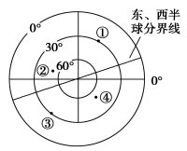
5．已知甲地(32°N,120°E)和乙地为对跖点，对跖点是地球同一直径的两个端点。与乙地最接近的地点是下图中的

A．① B．②点 C．③点 D．④点
6．读左下图，图中岛屿M的面积约为
A．325平方千米 B．3 025平方千米 C．6 025平方千米 D．9 025平方千米
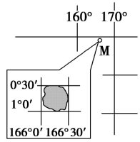
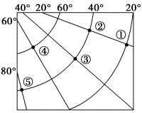

8．读南半球某区域经纬网图（右上图），飞机由②地飞往⑤地的最短航线方向是
A．一直沿正东方向 B．先向正南再向正北方向
C．先向东南再向东北 D．先向东北后向东南
9．下列各点中位于东半球的是
A．162°E 30°E
B．170°E 50°S
C．15°W 70°N
D．100°W 0°S
10．下列各点中既位于西半球又位于南半球的是
A．19°W 60°S B．0° 26°N C．25°W 30°N D．140°W 35°S
11．下列各点中符合位于西半球、北半球、低纬度三个条件的是
A．20°W 60°N B．0° 26°N C．180° 17°N D．19°W 15°S
12．关于我国首都北京(40°N 116°E)位置的叙述正确的是
A．位于北半球，中纬度
B．位于东半球，高纬度
C．位于西半球，中纬度
D．位于南半球，高纬度
13．关于地点(10°S 165°E)位置的叙述正确的是
A．位于东半球，中纬度
B．位于西半球，低纬度
C．位于南半球，东半球
D．位于西半球，高纬度
14．关于经纬线的说法正确的是
A．沿任何一条经线北行，均能回到原地
B．通过地球表面任何一点都只有一条经线
C．全球所有的经线都不等长
D．除赤道和极点以外，相同纬度的纬线都有两条
15．地球的自转和公转的方向
A．自东向西转 B．逆时针转 C．顺时针转 D．自西向东转
16．南北半球昼夜等长的日期是
A．3月21日和6月22日前后 B．3月21日和9月23日前后
C．6月22日和9月23日前后 D．9月23日和12月22日前后
17．有极昼和极夜现象的界线是
A．23．5°S和66．5°N B．23．5°S和23．5°N
C．66．5°S和66．5°N D．23．5°N和66．5°S
18．划分五带的主要依据是
A．有无太阳的直射和斜射 B．有无明显的季节变化
C．获得太阳光热的多少 D．有无极昼、极夜和极光现象
19．下图中A在B的方向排序正确的是
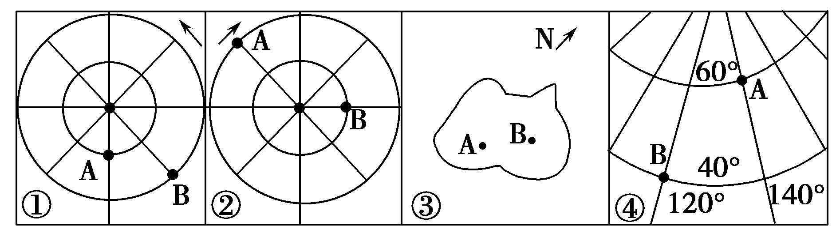
A．西北、东北、西南、西北
B．西北、西北、西南、东北
C．西南、东北、西北、西北
D．东北、西北、西北、西南
下图为地球星瓣图，图中a为陆地相对集中的“陆半球”的极点(38°N,0°)。据此回答20～22题。
20．与陆半球对应的“水半球”的极点应是图中
A．b B．c C．d D．e
21．回答“水半球”的极点位于
A．北半球、东半球
B．北半球、西半球
C．南半球、东半球
D．南半球、西半球
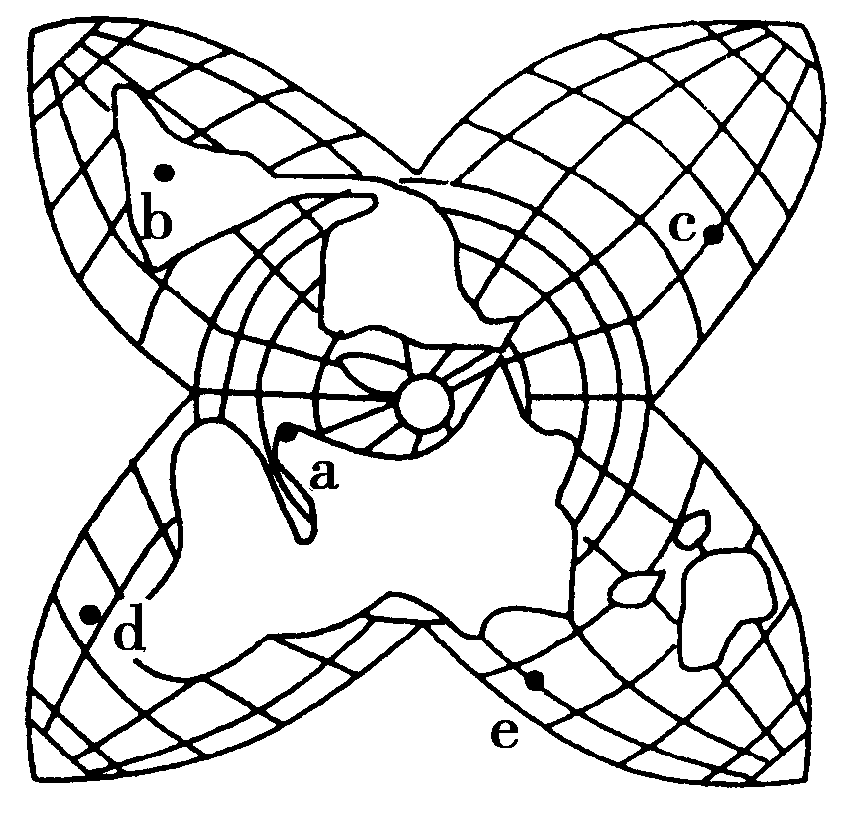
22．赤道上位于“陆半球”且位于西半球的经度范围是
A．经度0°向西至20°W
B．20°W向西至90°W
C．90°W向东至90°E 查字典地理网http://dili.chazidian.com
D．20°W向东至90°E
读下图，回答23～24题。
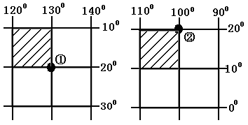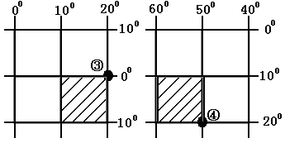
23.图中四地位于北京（116⁰E，40⁰N）的东南方向、且经度间距离较近的是
A．① B．② C．③ D．④
24.在四幅图中斜线所表示的经纬线方格内，面积最大的是
A．①所在的方格 B．②所在的方格 C．③所在的方格 D．④所在的方格

题号 | 1 | 2 | 3 | 4 | 5 | 6 | 7 | 8 | 9 | 10 | 11 | 12
答案
题号 | 13 | 14 | 15 | 16 | 17 | 18 | 19 | 20 | 21 | 22 | 23 | 24
答案
二、综合题（28分）
25．2012年1月2日，我国第28次南极科考队“雪龙号”考察船顺利抵达中国南极长城站。近年来，我国积极开展极地科考活动，目前已建有四个极地科考站，其分布如下面两图所示。读图回答下列问题。（15分）
（1）南极中山站（69°22′24″S,76°22′40″E）是昆仑站（80°25′01″S,77°06′58″E）的物资补给中转站，其与昆仑站的直线距离约为( )。（3分）
A．820千米 B．1 020千米 C．1 220千米 D．1 420千米
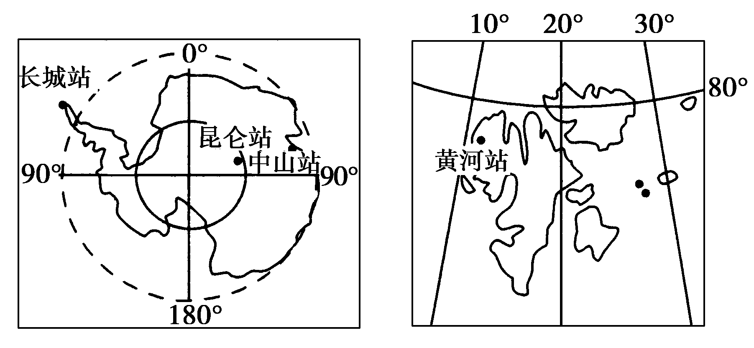
(2)运送物资的飞机从长城站(62°13′S,28°57′W)飞往中山站，其最短的航线是______________。（3分）
(3)图示的四个科考站中位于西半球的是________；黄河站位于中山站的________方向，昆仑站位于长城站的________方向。（9分）
26．读下图，完成有关问题: （13分）
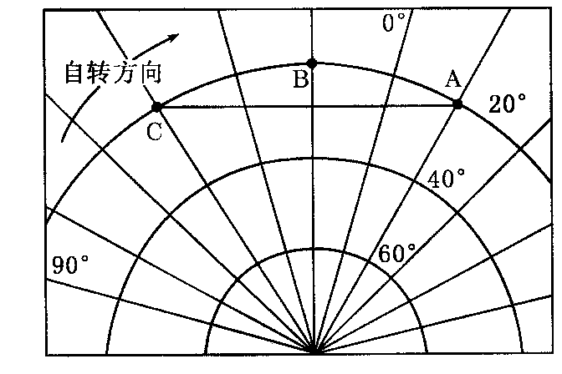

⑴图中A点的经纬度是 ，B点在东、西半球中的 半球。（6分）
⑵飞机由C点经B点到A点，飞机的飞行方向是 （3分）
⑶某人从C点出发，分别向东、南、西、北走200千米，终点位于出发点的 方向？（4分）

